

Generalidades, ingredientes y aspectos higiénicos en la preparación de conservas

**Breve descripción:**

Este curso virtual capacita al aprendiz en la elaboración de conservas de frutas y verduras, garantizando la inocuidad y calidad del producto final. Aprenderá sobre los principios de conservación, los métodos de esterilización, las mejores prácticas de higiene y la correcta manipulación de los alimentos. Se profundizará en la composición de las frutas y verduras, incluyendo el análisis de sustancias bioactivas y sus beneficios para la salud. Además, se estudiarán los mecanismos de alteración de la calidad poscosecha y cómo prevenirlos para optimizar la duración y calidad de las conservas. Al finalizar el curso, el aprendiz estará preparado para seleccionar los ingredientes adecuados, elaborar conservas de forma eficiente y aplicar prácticas de higiene y manipulación de alimentos seguras y efectivas.

**_______________________________________________________________________**

**Diciembre 2024**

Tabla de contenido

Introducción 1

1. Generalidades de las frutas y verduras 3

1.1. Diferencia entre frutas y verduras 3

2. Importancia de las frutas y verduras 15

3. Ingredientes y aspectos higiénicos en la preparación de conservas 20

3.1. Preparación de conservas 21

3.2. Higiene en la manipulación de conservas 29

Síntesis 36

Glosario 37

Material complementario 40

Referencias bibliográficas 41

Créditos 42

Introducción

Este componente ofrece una formación integral en la elaboración de conservas de frutas y verduras, con un enfoque en la inocuidad y la calidad del producto final. A lo largo del programa, el aprendiz adquirirá conocimientos sobre los principios fundamentales de conservación, los métodos de esterilización, y las mejores prácticas de higiene y manipulación de alimentos. Se profundizará en la composición de frutas y verduras, analizando las sustancias bioactivas y sus beneficios para la salud, y se abordarán los factores que afectan la calidad poscosecha, proporcionando herramientas para optimizar la duración de las conservas. Al finalizar, el aprendiz estará capacitado para seleccionar ingredientes de calidad y elaborar conservas de manera segura y eficiente.

1. **Generalidades, ingredientes y aspectos higiénicos en la preparación de conservas.**

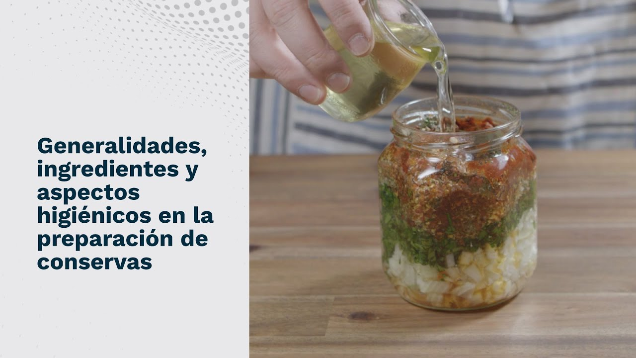

[**Enlace de reproducción del video**](https://www.youtube.com/watch?v=mdou0qrsGow)

|  |
| --- |
| **Síntesis del video: generalidades, ingredientes y aspectos higiénicos en la preparación de conservas.** |
| Estimado aprendiz, le damos la bienvenida al componente formativo titulado “Generalidades, ingredientes y aspectos higiénicos en la preparación de conservas”.  En este componente, explorará la riqueza y diversidad de frutas y verduras, comprendiendo su relevancia como base de una alimentación saludable.  Las frutas y verduras no solo aportan vitaminas y minerales esenciales, sino que también enriquecen los sabores y texturas en la preparación de conservas, permitiéndonos capturar su frescura para ser disfrutada en el tiempo.  Durante el desarrollo del contenido, aprenderá acerca de la selección de los ingredientes adecuados para la elaboración de conservas, considerando aspectos importantes como el color, la madurez y la calidad de los productos.  Además, el componente higiénico cobra especial relevancia en este proceso: el manejo correcto de las frutas y verduras, así como la limpieza de los utensilios y el cumplimiento de las normas de seguridad alimentaria, son esenciales para lograr un producto de alta calidad y libre de contaminantes.  ¡Le invitamos a apropiarse y aplicar los conceptos y métodos disponibles para llevar a cabo las generalidades, ingredientes y aspectos higiénicos en la preparación de conservas! |

# Generalidades de las frutas y verduras

Este material de estudio te ayudará a comprender las características, beneficios y clasificación de las frutas y verduras, esenciales para una alimentación saludable y equilibrada. Aprenderás sobre sus propiedades nutricionales, su papel en la prevención de enfermedades y cómo incorporarlas de forma efectiva a tu dieta. En este componente se exponen los temas relacionados con las características, clasificación, propiedades y componentes de las frutas y verduras, además se describen las sustancias bioactivas (antioxidantes) y los mecanismos que alteran la calidad de estos alimentos.

**Importancia de las frutas y verduras para la salud**

Las frutas y verduras son alimentos esenciales que proporcionan numerosos beneficios para nuestra salud. Son ricas en vitaminas, minerales, fibra y antioxidantes que ayudan a mantener un cuerpo sano y a prevenir enfermedades.

Su alto contenido de fibra mejora la digestión, regula los niveles de colesterol y previene el estreñimiento. Las frutas y verduras también son bajas en calorías y ricas en agua, lo que las convierte en una opción ideal para controlar el peso y mantener una buena hidratación.

Además, poseen antioxidantes que protegen nuestras células del daño causado por los radicales libres, ayudando a prevenir enfermedades como el cáncer y las enfermedades cardíacas.

## Diferencia entre frutas y verduras

Las frutas y verduras son ambas partes comestibles de las plantas, pero se diferencian en su origen y función dentro del ciclo de vida de la planta.

Las frutas se desarrollan a partir de la flor y contienen las semillas de la planta. Los elementos reproductivos de las plantas denominados ovarios, estas contienen semillas en su interior y son de colores llamativos para atraer a los animales que después de comerlas expulsan las semillas al suelo en donde comienza nuevamente el ciclo reproductivo de la planta con su germinación.

Su función es la de proteger y dispersar las semillas para la reproducción de la planta. Por lo general, son dulces o ácidas y tienen una textura jugosa.

Las verduras, por otro lado, son otras partes de la planta, como las raíces, los tallos, las hojas y las flores. No tienen la función de reproducir la planta, pero aportan nutrientes esenciales para su crecimiento y desarrollo.

Aunque algunas frutas como los tomates, los pepinos o las calabazas se consumen como verduras, en realidad son frutos que se han adaptado para ser utilizados en platos salados.

Existen diferentes tipos de frutas y todas se diferencian por sus colores, formas y sabores, esta gran variedad se clasifica de diferentes maneras según las características de las frutas de la siguiente manera:

1. **Clasificación de las frutas.**

| Clasificación | Descripción | Ejemplo |
| --- | --- | --- |
| **Tipo de semilla** | Frutas de hueso: poseen una semilla dura y cubierta por una cáscara, como el melocotón, la ciruela o el albaricoque. | Melocotón. |
|  | Frutas de pepitas: contienen numerosas semillas pequeñas, como la manzana, la pera, la granada, el kiwi, etc. | Manzana. |
|  | Frutas de grano: contienen pequeñas semillas diminutas, como las fresas, las frambuesas, las moras, etc. | Fresa. |
| **Tiempo de recolección** | Frutas frescas: corresponde a las frutas que están destinas para ser consumidas a los pocos días después de ser recolectadas. Se recolectan maduras y se consumen en fresco, como la fresa, la uva, el plátano, etc. | Plátano, banano. |
|  | Frutas secas: son las frutas que se han sometido a un proceso de desecación, este consiste en deshidratar las frutas con el fin de que tengan un mayor tiempo de conservación, se elimina gran parte de su contenido de agua y de igual manera se disminuye su nivel de vitaminas. | Pasas, dátiles. |
| **Climatéricas**  Esta es posiblemente la clasificación más relevante a la hora de determinar un sistema de cultivo y cosecha. | Frutas climatéricas: se dice que un fruto es climatérico cuando al desprenderse de la planta su proceso de respiración se incrementa, lo que conlleva a que se active la maduración y comience a producir etileno, para resumir, una fruta climatérica es aquella que se puede adquirir antes de que esté madura, y se comen después de la cosecha, como el plátano, el aguacate, el tomate, etc. | Manzana, pera, plátano, ciruela, higo, melón, aguacate, kiwi, tomate, mango, chirimoya, melocotón, melón, membrillo, sandía, papaya, entre otras. |
|  | Frutas no climatéricas: estas son frutas que no se maduran después de que son recolectadas, por lo cual la cosecha debe realizarse cuando la fruta está casi lista para el consumo. Si son recolectadas cuando aún están verdes se ablandarán. | Naranja, limón, cereza, frambuesa, uva, aceituna, pimiento, pepino, piña, mora, arándano, berenjena, pomelo, granada, calabaza, calabacín, lima, fresa, entre otros. |

Fuente: Sena 2024.

**Otras clasificaciones para las frutas son las siguientes:**

* **Frutas cítricas**: son las que contienen ácido cítrico como el limón.
* **Frutas tropicales**: son aquellas provenientes de climas tropicales y que deben mantenerse a temperaturas por encima de los 4° C, de lo contrario pueden echarse a perder.
* **Frutas del bosque**: son las que crecen en zonas boscosas como por ejemplo las moras o las frambuesas.
* **Frutos secos**: correspondiente a las frutas que naturalmente tienen un nivel inferior al 50 % de agua y son ricos en grasas y proteínas, por lo cual aportan mucha energía a quienes los consumen.

**Clasificación de las verduras**

Se entiende por verduras aquellas partes comestibles de las plantas; la forma en que estas se clasifican está determinada según la parte de la planta a la que corresponden. A continuación, se encuentra un listado de las clasificaciones y su respectiva descripción:

1. **Clasificación de verduras.**

| Clasificación | Descripción | Ejemplo |
| --- | --- | --- |
| **Hoja** | Se conocen como las verduras cuyas hojas son comestibles. | Lechuga, espinaca, col rizada. |
| **Raíz** | Corresponden a la parte de la planta que crece bajo la tierra y que se puede comer, por lo general son ricas en carbohidratos y azúcares. | Zanahoria, remolacha, nabo. |
| **Tallo** | Estos se componen por el tallo y la raíz de la planta. | Apio, espárrago. |
| **Flor** | Son aquellas que se consumen principalmente por sus flores, que son la parte de la planta que se desarrolla antes de ser fertilizada. | Coliflor, brócoli, alcachofa. |
|  |  |  |
| **Bulbo** | Se estos hacen parte de ciertas plantas y se conforman por un tallo cubierto por escamas comestibles. | Cebolla, ajo. |
| **Fruto** | Aunque se consumen como verduras, en realidad son frutos que se han adaptado para ser utilizados en platos salados. | Tomate, pepino, calabaza. |
| **Tubérculo** | Corresponden a la parte de la planta que cumple la función de reservar temporalmente las sustancias que esta necesita para su supervivencia tales como nutrientes y carbohidratos. | Papa, camote. |

Fuente: Sena 2024.

**Componentes de las frutas y verduras**

La composición de las frutas y las verduras varía según la clasificación a la que corresponden y el grado de maduración en que se encuentran. Pero a manera general, se puede decir que ambos están compuestos de una serie de elementos básicos que se encuentran en la extensa mayoría de frutas y verduras. A continuación, se describen los componentes más importantes que se pueden encontrar tanto en frutas como en las verduras.

**Agua**: las frutas y verduras por regla general se componen principalmente por agua, para el caso de las frutas sus niveles oscilan generalmente entre 50 % y 90 %, en las verduras los niveles están entre 75 % y 90 %. El agua proporciona la posibilidad a las frutas y verduras de mantenerse frescas e incluso poseer aromas, también influye directamente en su conservación porque aporta componentes a las células.

**Carbohidratos**: los carbohidratos representan entre el 5 % y 30 % de las frutas y verduras a modo general, pero naturalmente los valores varían dependiendo de cada caso específico de fruta o verdura. Los carbohidratos corresponden a los azúcares que dan la energía a quienes consumen los alimentos y son una parte esencial de la dieta del ser humano.

**Fibras**: uno de los componentes más importantes de las frutas y verduras es la fibra y en ambos casos resultan ser ricas fuentes de esta, por lo general su contenido es del 2 %. Se le llama comúnmente fibra dietética o fibra vegetal a aquella que se encuentra en los alimentos y normalmente la mayor concentración de fibra está presente en la piel o cáscara de la fruta o verdura.

Fibra soluble: retiene agua y se convierte en gel durante la digestión, lo que retrasa el proceso digestivo y permite una mejor absorción de nutrientes. También ayuda a reducir los niveles de colesterol en la sangre y regula el pH. Un tipo común de fibra soluble es la pectina, que se encuentra en frutas y verduras.

Fibra insoluble: es la más abundante en los alimentos y acelera el tránsito intestinal, actuando como un laxante. Aumenta el peso de la materia fecal en el intestino.

La fibra dietética tiene una gran capacidad de absorción de agua y es resistente a la digestión. Aunque no aporta valor nutricional directo, es crucial para la adecuada función de las contracciones musculares en los intestinos.

**Proteínas**: las frutas y verduras también poseen proteínas dentro de su composición química, sin embargo, su contenido es inferior al 1 %, así que no son consideradas como una fuente rica de estas. Las proteínas son compuestos orgánicos a base de carbono y otros elementos como el hidrógeno, el nitrógeno y el oxígeno.

**Pigmentos**: un componente encontrado en frutas y verduras son los pigmentos, estos son las sustancias encargadas de darle el color a las frutas y verduras. La concentración de pigmentos varía con el tiempo de vida de la planta, a medida que esta avanza a través de las etapas de maduración. Existen tres tipos relevantes de pigmentos en las frutas y verduras: la clorofila, los carotenoides y los flavonoides.

**Vitaminas**: las vitaminas son sustancias que el cuerpo necesita para funcionar apropiadamente, sin embargo, no tiene la capacidad de sintetizarlas por sí mismo, por lo tanto, necesita de fuentes externas para poder obtenerlas.

Las frutas y verduras son una buena fuente de vitaminas, en ellas se encuentra una variedad de estas sustancias que cumplen diversas funciones en el cuerpo humano tales como: prevenir enfermedades y deficiencias corporales, también sirven para efectuar diferentes reacciones metabólicas del organismo.

**Minerales**: los minerales son nutrientes inorgánicos muy importantes para los sistemas del cuerpo humano, hacen parte de los órganos y elementos internos de este. Se adquieren a través de la ingesta de una gran serie de alimentos como las frutas y verduras.

**Importancia de las Vitaminas**

Las vitaminas son sustancias que el cuerpo necesita para funcionar apropiadamente, sin embargo, no tiene la capacidad de sintetizarlas por sí mismo, por lo tanto, necesita de fuentes externas para poder obtenerlas.

Las frutas y verduras son una buena fuente de vitaminas, en ellas se encuentra una variedad de estas sustancias que cumplen diversas funciones en el cuerpo humano tales como: prevenir enfermedades y deficiencias corporales, también sirven para efectuar diferentes reacciones metabólicas del organismo.

Entre las vitaminas más importantes está la vitamina C, esta se encuentra contenida de manera natural en la mayoría de las frutas y verduras, especialmente aquellas del grupo de los cítricos. Después están las vitaminas del complejo B, que corresponden a un grupo de vitaminas diferentes que desempeñan importantes funciones del cuerpo desde complementar los ácidos nucleicos, desintoxicar el organismo, participar en las reacciones que generan energía, sintetizar proteínas, grasas y carbohidratos, entre otras.

También está la vitamina A, que es la que se encarga de generar pigmentos que la retina ocular de las personas necesita para funcionar adecuadamente, por lo cual es de gran importancia para tener una buena visión; esa vitamina se encuentra en alimentos como las zanahorias, el mango y la lechuga. Finamente está la vitamina E presente en vegetales de hoja verde tales como: las espinacas y el brócoli; esta vitamina es de un gran beneficio para el sistema circulatorio y adicional a eso tiene propiedades antioxidantes que ayudan a la prevención de algunas enfermedades como el párkinson.

1. Vitaminas en las frutas y verduras.

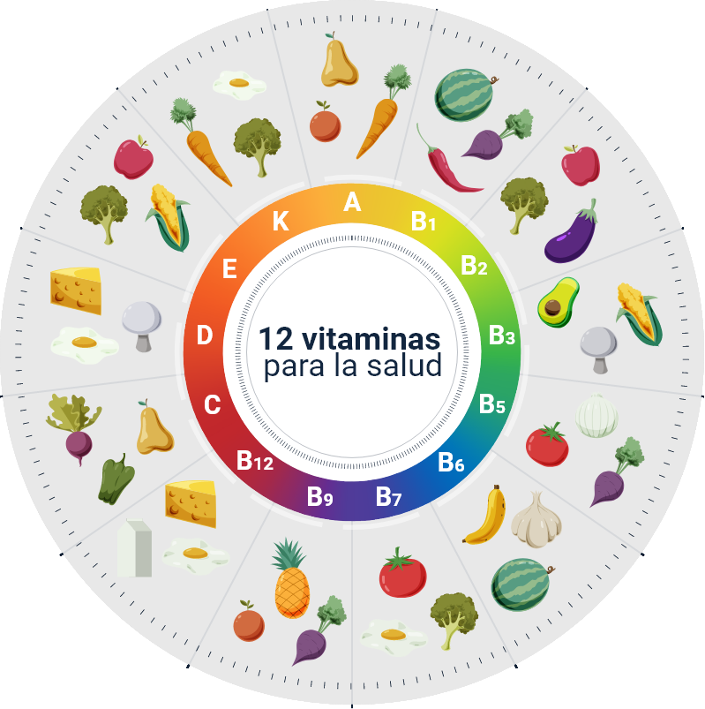

Fuente: <a href="https://es.pikbest.com//png-images/infograf%C3%ADa-de-alimentos-con-vitamina-arcoiris-degradado-vectorial-libre_9357378.html">Gratis elementos graficos de es.pikbest.com</a>

**Función de los Minerales**

Los minerales son nutrientes inorgánicos muy importantes para los sistemas del cuerpo humano, hacen parte de los órganos y elementos internos de este. Se adquieren a través de la ingesta de una gran serie de alimentos como las frutas y verduras. Los minerales contribuyen en la salud de los seres humanos, manteniendo el funcionando correctamente a las células de todos los órganos de del cuerpo, son responsables de activar la producción de líquidos y otras sustancias como las hormonas y las enzimas, también intervienen en procesos vitales de los seres vivos como la respiración, la digestión y la circulación de la sangre.

Los siguientes minerales hacen parte de los más importantes que necesitan los seres humanos para sobrevivir y se encuentran en diversas frutas y verduras.

1. **Minerales en las frutas y verduras.**

| Mineral | Función | Procedencia |
| --- | --- | --- |
| **Hierro** | Se encarga de producir hemoglobina en la sangre y participa en el transporte del oxígeno a través de todo el torrente sanguíneo. | Puede encontrarse en verduras de hojas verdes y en higos. |
| **Magnesio** | Ayuda al correcto funcionamiento de los músculos, conserva sanos a los huesos y a los dientes; además es de gran ayuda para las articulaciones de brazos y piernas. | El trigo, los fríjoles, el maíz, la avena, las almendras, las nueces, los higos y las verduras de hojas verdes. |
| **Calcio** | Es un mineral esencial para la formación de los huesos y los dientes, participa en las acciones que le permiten a la sangre coagularse, ayuda en las funciones musculares. | Puede encontrarse en verduras de hojas verdes y en semillas de ajonjolí y perejil. |
| **Fósforo** | Hace parte del proceso mediante el cual se forman los huesos y los dientes, también participa en la creación de las células. | Puede obtenerse de los cereales naturales, los fríjoles y las lentejas. |
| **Selenio** | Tiene propiedades antioxidantes y ayuda a prevenir el cáncer, además de facilitar el funcionamiento del corazón, el hígado y los órganos reproductivos. | Puede encontrarse en los cereales integrales y en gran parte de las verduras. |
| **Potasio** | Sirve para el funcionamiento adecuado de los riñones y del corazón. Participa en la transmisión de señales nerviosas y controla los niveles de agua en el cuerpo. | Todas las frutas, vegetales de hojas verdes y papas. |
| **Sodio** | Se ocupa del funcionamiento de los músculos y los nervios, regula los líquidos del cuerpo, contribuye a la correcta digestión de los alimentos y previene la deshidratación. | Puede encontrarse en los cereales. |
| **Flúor** | Hace parte de la composición de los huesos y dientes, además previene la aparición de caries dentales. | Se obtiene de frutas y verduras en general. |
| **Zinc** | Es importante para tener un adecuado desarrollo del cuerpo y sus tejidos como es el caso de la piel y el cabello. | Se le puede encontrar en legumbres, frutos secos y semillas de girasol. |

Fuente: Sena 2024.

# Importancia de las frutas y verduras

Las frutas y verduras son fundamentales en nuestra dieta y tienen un potente impacto en la salud humana, gracias a su contenido diverso y rico en compuestos bioactivos. Estas sustancias, conocidas como fitoquímicos, están presentes en los alimentos de origen vegetal e intervienen en múltiples procesos biológicos, ofreciendo beneficios que van más allá de la nutrición básica. A través de la investigación, se ha demostrado que estos compuestos pueden contribuir a la prevención de enfermedades, mejorar la salud cardiovascular y retrasar el envejecimiento. En este aparte, exploraremos las sustancias bioactivas, los esteroles vegetales y los mecanismos que afectan la calidad de las frutas y verduras, resaltando su papel crucial en la promoción del bienestar y la salud a lo largo de la vida.

**Sustancias bioactivas**

Las sustancias bioactivas también llamadas fitoquímicos corresponden a una serie de compuestos que están presentes en los alimentos de origen vegetal, tales como las frutas y verduras. Se denominan sustancias bioactivas pues tienen actividad biológica, sin embargo, no son nutrientes esenciales para la vida, aun así, tiene efectos positivos en la salud de las personas.

El área de los fitoquímicos ha sido fuertemente estudiada en las últimas décadas, pues se ha encontrado que en el largo plazo tienen efectos muy positivos para las personas que las consumen, puesto que descontaminan el cuerpo de la presencia de drogas y toxinas, pueden prevenir el cáncer, neutralizan los radicales libre, mejoran la presión sanguínea y la coagulación de la sangre; por lo cual brindan protección contra enfermedades cardiovasculares. Otros beneficios que se han encontrado es que tienen algunas propiedades que retrasan los signos del envejecimiento y disminuye la probabilidad de adquirir enfermedades asociadas a la vejez.

Un ejemplo de las diferentes sustancias bioactivas son los pigmentos de las frutas y verduras en el que se encuentran las siguientes clasificaciones:

* Terpenos: cumplen una función antioxidante, en este grupo están los pigmentos carotenoides.
* Fenoles: desempeñan una función antioxidante, entre estos se encuentran a los pigmentos flavonoides presentes en los frutos azulados.
* Tioles y lignanos: efectúan una función antioxidante y se pueden encontrarse en alimentos como el brócoli, el repollo, la cebolla, el trigo y la cebada.

**Esteroles vegetales**

Corresponden a esteroles provenientes de las plantas y tienen un comportamiento similar al colesterol puesto que cumplen funciones similares: son los precursores de la síntesis de algunas hormonas y sirven para estabilizar a las membranas celulares. Además, son participes de los procesos de transporte y almacenamiento de lípidos.

Los esteroles vegetales son beneficiosos para la salud humana y pueden encontrarse en diversos alimentos tales como los aceites de: maíz, girasol y oliva, también están presenten en siguientes los frutos secos: la lechuga, el tomate y el plátano. Entre los beneficios que brindan los esteroles vegetales está el de reducir la absorción del colesterol de alta densidad, dañino para el torrente sanguíneo.

**Mecanismos de alteración de la calidad de las frutas y verduras**

Las frutas y verduras son seres vivos, por lo tanto, cumplen con un ciclo biológico en el cual se ven sometidas a diversos cambios estructurales mientras atraviesan el proceso de maduración, igualmente están obligadas a sufrir cierto desgaste o deterioro que finalmente concluye con la muerte del producto. Los cambios sufridos por las frutas y verduras se clasifican en dos grupos: los fisiológicos y los metabólicos. Aunque también se presenta el deterioro enzimático, a continuación, exploremos estos mecanismos.

**Cambios fisiológicos: la postcosecha:**

Al ser separadas de su planta madre, las frutas y verduras experimentan cambios físicos significativos. Uno de los cambios más notables es la alteración del color, especialmente en las frutas, que suelen tener colores vivos que tienden a oscurecerse con el tiempo. Además, se observan modificaciones en el tamaño y el peso, resultantes de la pérdida de agua que sufren al estar desconectadas de la planta.

**Cambios fisiológicos: la relación entre color y calidad en frutas y verduras:**

Los cambios fisiológicos son procesos naturales que ocurren en las frutas y verduras durante su ciclo biológico. Uno de los indicadores más significativos de estos cambios es el color, que refleja el grado de madurez y la calidad del producto. Cuando una fruta o vegetal presenta decoloración u oscurecimiento, se sugiere que ha disminuido su calidad, lo que puede hacerla no apta para el consumo humano.

**Cambios metabólicos: deterioro:**

El deterioro en frutas y verduras resulta de las actividades metabólicas que ocurren después de la cosecha, momento en el cual se separan de la planta y su metabolismo comienza a cambiar, lo que acelera los procesos de degradación. Si el producto sufre algún daño físico, como la ruptura de su tejido, la degradación se intensifica. Por ejemplo, una fruta que normalmente se degrada en varios días puede llegar a deteriorarse completamente en cuestión de horas tras sufrir una perturbación física.

**Cambios metabólicos: efectos de la pérdida de agua en la calidad de frutas y verduras:**

La pérdida de agua tras la cosecha afecta la consistencia del tejido de frutas y verduras, lo que resulta en una disminución de su calidad sensorial. Esto se traduce en cambios negativos en su aroma, brillo y sabor. A medida que se activa el metabolismo de degradación, la velocidad de respiración del producto aumenta considerablemente, lo que lleva a un consumo acelerado de oxígeno. Este proceso provoca la pérdida de azúcares y otros compuestos esenciales que son cruciales para mantener el aroma y el sabor característicos de los alimentos.

**Deterioro enzimático:**

La ruptura de los tejidos vegetales, ya sea por daños accidentales o durante el proceso de pelar una fruta, provoca desorganización de las enzimas naturales contenidas en las células. Este daño afecta las membranas celulares, lo que resulta en la liberación de enzimas y sustratos que desencadenan reacciones incontrolables. Como consecuencia, se pierde tanto la calidad sensorial del producto, incluyendo su sabor y aroma, como su valor nutricional, lo que impacta negativamente en la experiencia del consumidor.

# Ingredientes y aspectos higiénicos en la preparación de conservas

En este aparte del componente temáticos se exploran los ingredientes empleados en la elaboración de conservas, los aspectos higiénicos que deben considerarse al manipular los alimentos y los métodos de limpieza y desinfección, todo con el objetivo de garantizar la producción de conservas de alta calidad que sean seguras y confiables para el consumo de la población en general. Además, el material de estudio facilita la comprensión de estos aspectos, permitiendo que el aprendiz lleve a cabo las actividades de la mejor forma posible.

**Historia de las conservas**

En esta línea de tiempo, se presentan los hitos más importantes en la historia del desarrollo de las conservas. Desde las técnicas antiguas de preservación de alimentos hasta la invención del envasado hermético en el siglo XIX.

Explora este recorrido histórico que resalta la evolución de la conservación alimentaria.

**Antigüedad**

Desarrollo de técnicas para prolongar la vida útil de los alimentos con el fin de tener reservas durante épocas de escasez. Surgimiento de las primeras conservas, consideradas artículos exclusivos.

**Finales del siglo XVIII**

En Francia, durante las guerras napoleónicas, las tropas enfrentan enfermedades debido al consumo de alimentos en mal estado, como carnes y pan, que son su única fuente de alimento.

**1975**

Napoleón Bonaparte lanza un concurso ofreciendo un premio de 12,000 francos a quien encuentre un método para conservar alimentos por períodos prolongados.

**1809**

Nicolás Appert, un cocinero francés, desarrolla un método para preservar alimentos mediante envases herméticos, ganando el premio de Bonaparte. Se trata de envasar alimentos en latas sin oxígeno, lo que permite que duren mucho más tiempo.

**Inicio del siglo XIX**

Se realizan ensayos con botellas de vidrio cerradas y tapadas con corchos, llevándolas a recipientes de agua hirviendo, lo que permite el desarrollo de las conservas.

**A lo largo del siglo XIX**

Las conservas se producen y distribuyen por toda Europa, permitiendo a las personas consumir productos de frutas y verduras sin riesgo de enfermedades, gracias a las técnicas que aseguran una vida útil prolongada.



## Preparación de conservas

La preparación de conservas es un arte y una ciencia que ha sido practicada a lo largo de la historia para prolongar la vida útil de los alimentos y garantizar su seguridad para el consumo. Este proceso implica una combinación de técnicas que buscan preservar el sabor, la textura y el valor nutritivo de frutas y verduras, así como de otros alimentos. A través de métodos como el envasado hermético, la pasteurización y el uso de conservantes naturales, se pueden empaquetar productos de forma que sean accesibles durante todo el año, incluso en épocas de escasez. En este contexto, es fundamental comprender las mejores prácticas y los principios involucrados en la preparación de conservas, para asegurar que el resultado final sea no solo delicioso, sino también seguro y de alta calidad.

**Ventajas de elaborar conservas de frutas y verduras**

La ventaja más representativa para los consumidores puede decirse que es la posibilidad de tener alimentos disponibles de manera permanente sin el agravante de que se dañen con facilidad.

Las principales ventajas de elaborar conservas son:

* En época de abundancia se puede evitar la pérdida de grandes cantidades de frutas y verduras.
* Al elaborar conservas se cuenta con alimentos de uso inmediato, especialmente cuando no se tiene el suficiente tiempo para prepararlos.
* Se puede contar con alimentos todos los días del año durante un tiempo determinado, aunque no se realice la producción.
* Preparar conservas ayuda a darle valor agregado a las materias primas transformadas, lo cual puede servirles a las familias agricultoras a generar ingresos sin salir de casa.

**Principales ingredientes en la realización de conservas**

En la preparación de conservas no sólo se necesitan frutas y verduras, sino que también se requiere de otros ingredientes como: sal, azúcar, vinagre, pectinas y aditivos. A continuación, se explican cada uno de los ingredientes que son necesarios en la elaboración de conservas:

* **Azúcar**: el azúcar se puede obtener de la caña de azúcar o a partir de la remolacha y está compuesto por una molécula de glucosa y una de fructuosa. Este compuesto es muy usado para endulzar alimentos y puede añadirse en medida justa de forma directa en la preparación o como líquido de gobierno en forma de almíbar, jarabe o sirope. Del azúcar puede decirse que en las conservas actúa como antiséptico y ayuda a darle consistencia, pero hay que dejar claro que para que tenga el efecto antiséptico el conservante debe estar en forma de almíbar con una concentración determinada para garantizar el efecto conservante, el porcentaje de azúcar que debe tener una fruta es del 65 % aunque este puede variar dependiendo de las condiciones de cosecha del cultivo.
* **Almíbar**: el almíbar es una disolución de azúcar o sacarosa en agua, las personas que hacen conservas llaman almíbar simple a la preparación de dos partes de azúcar por una de agua. Cuando se prepara un almíbar, a medida que la temperatura sube la capacidad de disolución aumenta para aceptar más azúcar.

**Tipos de almíbar**

Almíbar ligero Contiene una parte de azúcar y tres de agua (1:3)

Almíbar normal Contiene una parte de azúcar por dos de agua (1:2)

Almíbar concentrado Contiene una parte de azúcar por una de agua (1:1)

* **Sustancias coagulantes**: en la preparación de conservas se utilizan hidrocoloides como: gelatinas, pectinas, entre otros.

**La gelatina:** se ha utilizado desde hace mucho tiempo y es extraída de subproductos de animales; con esta se forman geles a temperaturas altas y cuando se quieren formar geles a temperatura ambiente debe combinarse con otras sustancias.

**Pectinas:** las pectinas son polisacáridos extraídos de las frutas, es uno de los gelificantes más usados porque es económico como el almidón. Su propiedad tecnológica aumenta con la presencia de grandes cantidades de azúcar y medios ácidos, se utiliza en producción de mermeladas y otras conservas, también es utilizada en la elaboración de jugos de frutas y en la repostería. El uso de pectina reduce la concentración de colesterol en sangre, es decir que es beneficiosa para la salud.

**El agar:** este producto es extraído de las algas rojas a concentraciones de 1 % a 2 %, puede formar geles rígidos y firmes, pero es reversible al calentamiento, este es utilizado en repostería y en la elaboración de conservas.

* **Sal:** el cloruro de sodio más conocido como sal, es un saborizante que se le adiciona a los alimentos en bajas cantidades para potencializar el sabor de los alimentos, cuando esta se adiciona en grandes cantidades puede tener efecto conservador en un alimento, por lo cual es muy usada en productos como encurtidos, la sal adicionada a estos productos se añade en salmuera, es decir en combinación con agua.
* **Vinagre**: el vinagre es el ácido que se utiliza en encurtidos como líquido de gobierno en combinación con la sal y hierbas aromáticas, este ayuda a impedir el crecimiento de microorganismos.

**Elementos para mejorar, estabilizar y espesar las conservas**

Los gelificantes, espesantes y estabilizantes son ingredientes clave en la preparación de conservas, ya que mejoran la textura, la estabilidad y la conservación de los alimentos. Estos compuestos, incluidos los hidrocoloides y conservantes, ayudan a prolongar la vida útil de los productos y a mantener sus características sensoriales. Comprender su función es esencial para asegurar la calidad y seguridad de las conservas que llegan al consumidor.

**Gelificantes, espesantes y estabilizantes**

Los hidrocoloides son compuestos de moléculas muy grandes llamadas macromoléculas que tienen afinidad con el agua aumentando la viscosidad de las soluciones, son muy usados en diversas funciones como gelificantes y espesantes; en los productos ayudan modificar la formación de cristalización del hielo.

Los hidrocoloides más conocidos son la gelatina, la clara de huevo y los almidones, en este grupo también están inmersas algunas sustancias que ayudan retener agua y que en el mercado son conocidas como aditivos, entre estos están: el alginato, la goma arábiga y la pectina.

Los hidrocoloides solubles en frío que no necesitan tratamiento térmico para dar viscosidad son: goma guar, arginato, goma arábiga y xantana. Mientras que los hidrocoloides solubles en caliente que necesitan calor para gelificar y dar viscosidad son: goma garrofín, pectinas, agar y carrageninas.

**Carragenatos**

Estas sustancias son capaces de formar geles y son obtenidas de las algas (chondrus crispus, gigartina, furcellaria, entre otras), además forman geles térmicamente reversibles que tecnológicamente es necesario disolverlos a altas temperaturas, este producto es utilizado en la producción de conservas, sopas, salsas, cervezas, enlatados y postres lácteos.

**Gomas solubles**

Las gomas pueden aportar características tecnológicas a un producto porque tienen la capacidad de darle consistencia a una mezcla.

**El almidón**

El almidón es un producto que es extraído de los alimentos como el maíz y la yuca, que resulta ser un buen espesante en condiciones normales, aunque tiene la característica de perder líquido en el momento en que el alimento es sometido a cambios de temperatura, por ejemplo: cuando el producto es descongelado.

**Conservantes**

Estos productos ayudan a prologar la vida útil de las conservas y son los siguientes:

* **Bióxido de azufre**: este compuesto ayuda a eliminar microorganismos como hongos, bloquea la acción de las enzimas de las frutas y verduras que hacen que estas obtengan una coloración oscura cuando son peladas y también disminuye la pérdida de vitaminas; este conservante es adicionado al alimento antes de ser secado.
* **Ácido benzoico**: por su contenido de sales ayuda a inhibir microorganismos como levaduras, mohos y bacterias, la concentración que se utiliza por lo general es de 0.1 % y es más eficaz en presencia de ácido, este producto es utilizado en muchos alimentos como los encurtidos.
* **El ácido ascórbico o vitamina C**: este compuesto previne el pardiamiento enzimático de las frutas que han sido cortadas o molidas, también es adicionado a néctares y jugos para que mantengan el color característico de cada fruto. La combinación de ácido ascórbico y ácido cítrico previenen el oscurecimiento de frutas y verduras.

**Aditivos**

Los principales aditivos que se incorporan en la preparación de conservas son los siguientes:

* **Colorantes**: son aplicados en procesos en los cuales el alimento ha perdido el color, esto con el fin de mejorar sus características para ser más atractivo al consumidor final; los colorantes pueden ser de origen natural o artificial.
* **Estabilizantes**: ayudan a espesar las mezclas y darle más consistencia al producto, los estabilizantes más usados son los sintéticos a base de derivados de gomas de algas.
* **Mejoradores de sabor**: en este grupo se encuentra el glutámato monosódico que aporta el sabor “umami” a los alimentos, este compuesto es potenciador del sabor de los alimentos como salsas, productos cárnicos y hortalizas.

**Materiales para elaborar conservas**

1. Partes de un frasco para conservas.

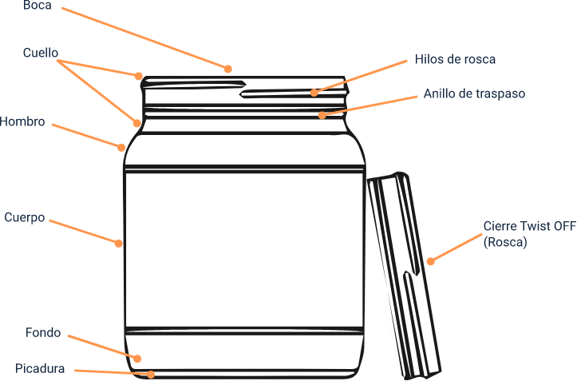

Nota: Sena.

Los envases, específicamente frascos de vidrio, son indispensables en la elaboración de conservas (el vidrio es un material altamente reciclable, lo que convierte al tarro de cristal en una opción ecológica) evitan la contaminación del producto por agentes patógenos y sustancias externas. Para garantizar su efectividad, los envases de vidrio deben ser especiales, contar con buenas tapas de cierre, y no presentar golpes o picaduras. Además, las tapas deben estar libres de corrosión.

Una de las ventajas más destacadas de los tarros de cristal es su transparencia, que permite visualizar el contenido sin necesidad de abrir y cerrar constantemente el envase. Asimismo, el sistema de cierre es sencillo y fácil de abrir, realizado manualmente sin la necesidad de máquinas, lo que lo hace muy efectivo.

Uno de los cierres más comunes para los tarros de vidrio son las tapas metálicas tipo twist off, fabricadas en acero u hojalata y barnizadas en su exterior para ofrecer protección y estética. En la parte interna, se aplica un sellante neutro (polímero) que no contamina el producto que contiene el tarro.

Las tapas para tarros de vidrio disponen de entre 4 y 6 uñas en su interior, que, junto con los hilos de rosca de la boca del tarro, facilitan su cierre. Aunque pueda parecer que son reutilizables, es importante señalar que las tapas de los tarros de cristal no deben ser reutilizadas y deben ser desechadas una vez abiertas.

## Higiene en la manipulación de conservas

La higiene es factor muy importante para la vida útil del producto en anaquel, la falta de esta al manipular envases y utensilios puede ocasionar que el producto se dañe y por ende perjudique al consumidor final, por esto es necesario ser rigurosos en la limpieza en todas las etapas del proceso y en los equipos que se utilizan para transformar las materias primas en productos. Por lo tanto, se recomienda que se realice limpieza y desinfección en todas las áreas antes de iniciar las labores y después de haber terminado la jornada laborar para así evitar que se acumulen residuos de comida en las superficies, pues esto ocasiona la proliferación de plagas y microorganismos.

**Personal manipulador de alimentos**

El personal manipulador debe gozar de buena salud y tener una constancia médica que acredite que este apto para manipular alimentos y que no tiene enfermedades que pueden ser transmitidas a los compañeros de trabajo ni a los alimentos que manipula, este reconocimiento médico debe realizarse cada vez que el jefe lo considere necesario.

**Educación y capacitación**

Todas las personas encargadas de la transformación de los alimentos deben capacitarse en Buenas Prácticas de Manufactura y aspectos higiénicos de manipulación, esto con el fin de que los operarios apliquen medidas para evitar que se contaminen y deterioren los alimentos.

Los operarios deben recibir capacitación acerca de la Resolución 2674 la cual estipula todos los requisitos que se deben llevar a cabo en la fabricación de alimentos, dicha formación debe ser por lo menos de 10 horas al año y estar dirigida por personal con experiencia para impartir esta información.

**Higiene personal**

La higiene personal es indispensable cuando se manipulan alimentos, el operario debe tener buenos hábitos de aseo como lavar el cabello, los dientes y las manos, además debe tener las uñas cortas, limpias y sin esmalte.

Requisitos importantes a tener en cuenta por parte del manipulador:

1. La indumentaria a utilizar debe ser de color claro, el overol debe tener cremalleras o cierres y el delantal debe ir por encima del uniforme.
2. El manipulador de alimentos no deberá salir del sitio de trabajo con el delantal y tampoco ingresar con este puesto.
3. Antes de ingresar a la planta de transformación y después de cada labor diferente al proceso, el operario debe lavarse las manos con agua y jabón.
4. Los operarios (as) deben mantener el cabello recogido y cubierto con mallas, además los hombres no deben dejarse barba.
5. No se debe usar maquillaje por parte de las operarias.
6. Los operarios (as) no deben usar accesorios como anillos, cadenas, relojes y aretes.
7. Cuando se manipulan alimentos es necesario el uso de tapabocas.
8. Los operarios que presenten síntomas de enfermedad o cortes en la piel no deben manipular alimentos.
9. En el área de procesamiento no se debe fumar o comer porque esto puede contaminar los alimentos.
10. El calzado usado por el manipulador debe ser de un material resistente e impermeable.
11. Se deben usar guantes en perfectas condiciones, sin roturas ni imperfecciones.
12. Los visitantes deben cumplir con todos los requisitos antes mencionados.

**Lavar las manos:**

* Antes de iniciar la jornada laboral.
* Después de ir al baño.
* Después de cada cambio de labor, diferente a la preparación del alimento.
* Después de manipular alimentos crudos, basuras, limpiones, entre otros.
* Después de fumar, comer y masticar chicle.
* Después de usar guantes.
* Nunca permita que los operarios se sequen las manos con limpiones de cocina, esa labor se debe hacer con tollas desechables o seca manos.

**Equipos y utensilios**

Los equipos y utensilios deben estar diseñados de tal manera que faciliten la limpieza y desinfección por parte del operario.

Requisitos a tener en cuenta en equipos y utensilios:

* Los equipos y utensilios deben estar diseñados en materiales que no sean corrosivos al ambiente o al uso de desinfectantes.
* Los acabados de las superficies donde se manipulan alimentos no deben ser porosas.
* Los equipos deben ser fáciles de desmontar para limpiarlos y desinfectarlos.
* El interior de los equipos debe tener ángulos curvos que faciliten su limpieza.
* Los equipos en su interior no deben poseer roscas ni estar recubiertos con pinturas o materiales que se puedan desprender y contaminar el alimento.
* Los equipos para alimentos deben ser diseñados para evitar que entren en contacto directo con el ambiente que les rodea.
* Las superficies de las mesas y mesones utilizados en la elaboración de alimentos deben ser resistentes, lisas y sin aristas. También deben ser fáciles para limpiar y desinfectar.
* Los recipientes provistos para depositar desechos deben se herméticos y fáciles de desmontar para la limpieza y desinfección.

**Limpieza y desinfección de utensilios**

En la limpieza y desinfección de equipos se debe disponer de agua potable y tener en cuenta los siguientes ítems:

* Determinar el área o equipos que se quieren limpiar.
* Seleccionar los equipos de limpieza.
* Establecer la calidad de agua a utilizar.
* Diferenciar las clases de suciedad y seleccionar el detergente a utilizar.
* Seleccionar los métodos de limpieza.

**Limpieza y desinfección en la preparación de las conservas**

La limpieza y desinfección son pasos esenciales en la preparación de conservas, garantizando la seguridad y calidad del producto. La limpieza de frutas y hortalizas elimina suciedad y contaminantes, mientras que los envases deben ser rigurosamente limpiados para evitar restos perjudiciales. Posteriormente, la desinfección elimina microorganismos dañinos, utilizando técnicas como el calor o productos químicos adecuados. En este contenido, se abordarán los métodos y agentes más efectivos, así como la importancia de implementar planes de desinfección para asegurar conservas seguras y de alta calidad.

* **Limpieza de frutas y hortalizas**: esta operación se realiza para retirar toda la suciedad que viene adherida a la superficie de las frutas y verduras, se efectúa con agua potable y un cepillo para productos con piel gruesa, mientras la limpieza de las verduras de hoja se hace hoja por hoja.
* **Limpieza de envases:** antes de usar los envases para las conservas deben ser sumergidos en agua con jabón y ser frotados con cepillos por todas las superficies tanto interna como externa, luego se enjuaga con agua limpia y potable y por último se deben sumergir en agua caliente a una temperatura de 80º C por unos 15 minutos. Este mismo procedimiento se debe hacer con las tapas de los recipientes.

**Los agentes limpiadores**

Estos productos están diseñados para retirar la suciedad y cumplen con las siguientes características:

* No son corrosivos.
* Ablandan completamente la suciedad.
* Solubilidad rápida y completa.
* Acción germicida.
* No tóxicos.
* Acción emulsionante y humectante
* **Desinfección**: la desinfección es una operación que va después de la limpieza, con esta se buscan eliminar microorganismos vivos como esporas y bacterias, al seleccionar los agentes de desinfección es importante tener en cuenta la superficie a desinfectar y los tipos de alimentos a desinfectar; en caso de las verduras se aconsejan utilizar una cantidad mínima de desinfectante para verduras que son de hoja, mientras que para frutas y verduras con piel más gruesa se recomienda el escaldo para la eliminación de agentes patógenos.

Por lo tanto, es aconsejable realizar planes de desinfección para establecer qué tipo de desinfectante se está usando, esto permite realizar la rotación de desinfectantes, porque las bacterias se van volviendo resistentes a estos.

* **Técnicas de desinfección**

**Desinfección por calor**: esta técnica consiste en aplicar vapor a las superficies a una temperatura de 80º C para eliminar cualquier patógeno que esté adherido a las superficies de equipos y utensilios.

**Desinfección con agua caliente**: esta técnica consiste en sumergir en recipientes con agua a 80º C los utensilios y piezas desmontables de los equipos, este proceso se debe realizar por dos minutos.

Así mismo existen sustancias químicas que se pueden utilizar con cuidado para la desinfección de alimentos y elementos para manipular y contener.

A continuación, se presenta un listado de posibles sustancias químicas que deben usarse con precaución en el proceso de desinfección.

1. **Sustancias químicas para desinfección.**

|  |  |
| --- | --- |
| Compuesto | Descripción |
| Cloro y sus compuestos | Este compuesto es germicida de muchos microorganismos y por lo general se utiliza en concentración de 4,5 % a 5 % y la dosis de aplicación varía dependiendo de lo que se quiere desinfectar. |
| Compuestos de amonio cuaternario | Estas sustancias son incoloras y no tóxicas, sirven para eliminar Bacterias Gran negativas; estos compuestos no son compatibles con detergentes aniónicos. |
| Agentes anfóteros o tensoactivos | Estos compuestos no son tóxicos, son desinfectantes no corrosivos y pierden su actividad en presencia de materia orgánica. |
| Fenólicos | Este tipo compuesto es muy utilizado para desinfectar cuartos de vestir y sanitarios, en cítricos se usa difenil fenol para evitar el crecimiento de hongos, estos compuestos tienen actividad antibacterial prologada como el yodo y el cloro. |

Fuente: Sena 2024.

Síntesis

En este componente se abordan los aspectos fundamentales sobre la clasificación, composición y conservación de frutas y verduras, destacando su importancia para garantizar la seguridad alimentaria. Se profundiza en la identificación de los ingredientes y las mejores prácticas de higiene para la preparación de conservas, haciendo énfasis en el control de factores como la temperatura y la humedad, que son determinantes para prevenir el deterioro o la contaminación de los alimentos.

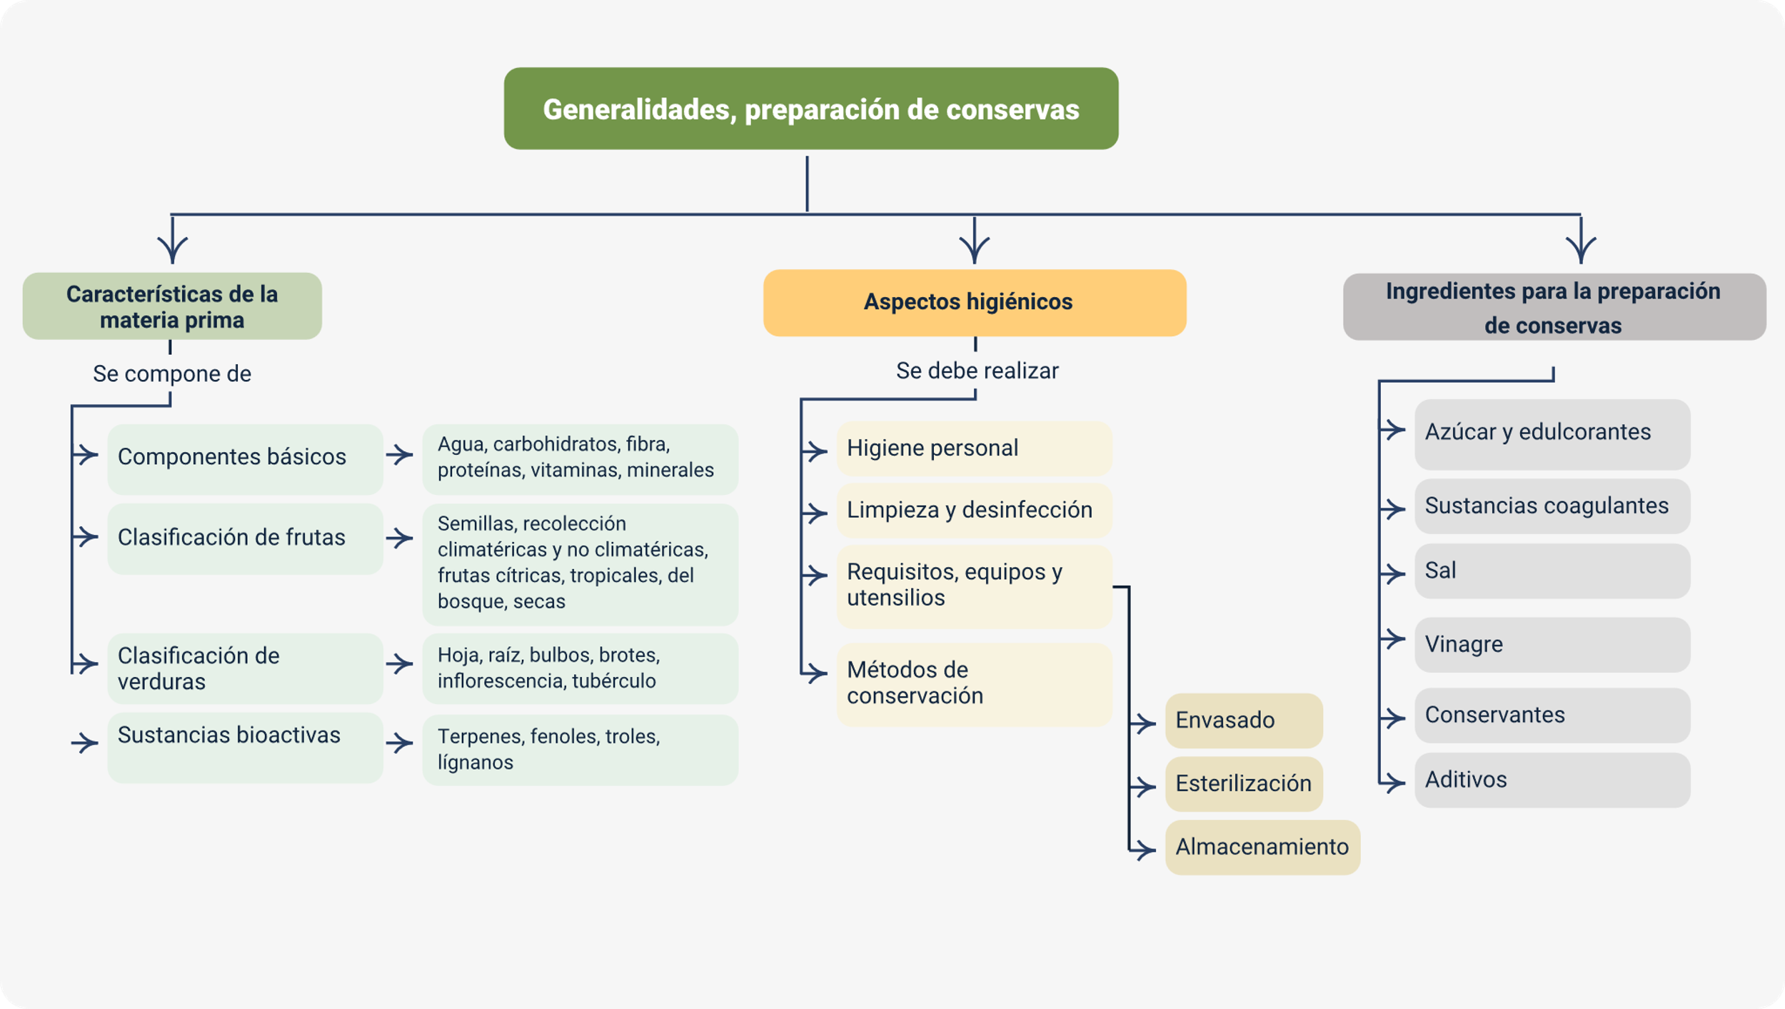

Glosario

**Antioxidantes**: sustancias que ayudan a proteger las células del daño causado por los radicales libres, que son moléculas inestables que pueden dañar el ADN y las proteínas. Los antioxidantes se encuentran en las frutas, las verduras, los frutos secos y las semillas.

**Bioactivos**: sustancias químicas que se encuentran en los alimentos y tienen efectos positivos para la salud. Los bioactivos pueden ayudar a prevenir enfermedades crónicas, como el cáncer, las enfermedades cardiovasculares y la diabetes.

**Carotenoides**: pigmentos que dan color naranja y amarillo a las frutas y verduras, como el betacaroteno que se convierte en vitamina A en el cuerpo. Los carotenoides tienen propiedades antioxidantes y pueden ayudar a prevenir el cáncer y las enfermedades cardiovasculares.

**Clorofila**: pigmento verde que se encuentra en las plantas y que les permite realizar la fotosíntesis, el proceso por el cual las plantas utilizan la luz solar para producir energía. La clorofila es responsable del color verde de las hojas, los tallos y las frutas verdes.

**Conservas:** método de preservar alimentos para evitar su deterioro o contaminación mediante procesos como la esterilización, la pasteurización o la fermentación. Las conservas permiten almacenar alimentos por largos periodos de tiempo sin que pierdan sus propiedades nutricionales y organolépticas.

**Desinfección**: proceso que elimina microorganismos patógenos de las superficies. La desinfección se puede realizar utilizando calor, productos químicos o radiación ultravioleta. Es esencial para garantizar la seguridad de los alimentos y prevenir la transmisión de enfermedades.

**Flavonoides**: pigmentos que dan color azul y morado a las frutas y verduras, como la antocianina presente en las uvas. Los flavonoides tienen propiedades antioxidantes y pueden ayudar a proteger el corazón y el cerebro.

**Frutas**: fruto de una planta con semillas, de sabor dulce, normalmente con alto contenido de azúcar. Son una fuente importante de vitaminas, minerales y fibra dietética. Las frutas se pueden consumir frescas, secas, en conserva o en zumo.

**Higiene**: conjunto de medidas que se deben tomar para prevenir la contaminación de los alimentos y la transmisión de enfermedades. La higiene alimentaria incluye el lavado de manos, el uso de guantes, la limpieza de las superficies de trabajo y la correcta manipulación de los alimentos.

**Inocuidad**: seguridad alimentaria, la ausencia de riesgos para la salud de los consumidores. Se refiere a la garantía de que los alimentos no causarán enfermedades ni daños a la salud cuando se consuman. La inocuidad alimentaria es esencial para garantizar la seguridad alimentaria.

**Minerales**: compuestos inorgánicos que el cuerpo necesita en pequeñas cantidades para funcionar correctamente. Los minerales son esenciales para el crecimiento de los huesos, la contracción muscular, la regulación del ritmo cardíaco y muchas otras funciones del cuerpo.

**Pigmentos**: sustancias químicas que dan color a los alimentos. Los pigmentos son responsables del color de las frutas, las verduras, los cereales y los productos cárnicos. Algunos pigmentos, como la clorofila y los carotenoides, tienen propiedades antioxidantes.

**Verduras**: partes comestibles de una planta que no son frutas, con sabores diversos y normalmente con un contenido de agua mayor al de las frutas. Las verduras son ricas en vitaminas, minerales y fibra, y son una fuente importante de antioxidantes.

**Vitaminas**: compuestos orgánicos que el cuerpo necesita en pequeñas cantidades para funcionar correctamente. Las vitaminas son esenciales para el crecimiento, la reparación de tejidos y el mantenimiento de las funciones del cuerpo.

Material complementario

|  |  |  |  |
| --- | --- | --- | --- |
| Tema | Referencia APA del material | Tipo | Enlace |
| Ingredientes y aspectos higiénicos en la preparación de conservas. | Villar, L. (2010). Las Mejores conservas. Ed. Integral. | Libro | <https://ia800801.us.archive.org/22/items/tirapic/Las_mejores_conservas.pdf> |
| Ingredientes y aspectos higiénicos en la preparación de conservas. | Organización de las Naciones Unidas para la Agricultura y la Alimentación. (1993). Prevención de pérdidas de alimentos poscosecha: frutas, hortalizas, raíces y tubérculos. (Colección FAO: Capacitación, N° 17/2). Roma: FAO. | Libro | <https://www.fao.org/4/t0073s/T0073S00.htm#Contents> |

Referencias bibliográficas

Bartrina, J., Serra, L., Pérez, C. y Ortega, R. (2006). Frutas, verduras y salud. Barcelona, España: Elsevier.

Cámara, M. y Torija., E. (2006). Frutas y verduras, fuentes de salud. Madrid, España: Instituto de Salud Pública.

Hudak, R. (2009). Frutas y verduras: jardín práctico. España: Hispano Europea.

Ministerio de Salud y Protección Social (Resolución 00002674). (2013, 22 de julio). Diario Oficial, 48862, 2013, 25 de julio.

Organización de las Naciones Unidas para la Alimentación y la Agricultura (FAO). (2023). Frutas y verduras [Archivo HTML]. Recuperado de <https://openknowledge.fao.org/server/api/core/bitstreams/a0d8db5d-f798-43c6-8ccc-5ffe886b01d6/content/src/html/frutas-y-verduras.html>

Sistema para el Desarrollo Integral de la Familia del Estado de México. (2007). El sabor en la familia antología de conservación de alimentos. Toluca, México: Programa de Orientación Alimentaria.

Créditos

| Nombre | Cargo | Centro de Formación y Regional |
| --- | --- | --- |
| Milady Tatiana Villamil Castellanos | Responsable del Ecosistema de Recursos Educativos Digitales (RED) | Dirección General |
| Miguel de Jesús Paredes Maestre | Responsable de Línea de Producción | Centro para el Desarrollo Agroecológico y Agroindustrial - Regional Atlántico. |
| Ángela Viviana Páez Perilla | Experta temática | Centro Agroindustrial - Regional Quindío. |
| Jairo Valencia Ebratt | Evaluador instruccional | Centro para el Desarrollo Agroecológico y Agroindustrial - Regional Atlántico. |
| Jesús Antonio Vecino Valero | Diseñador web | Centro para el Desarrollo Agroecológico y Agroindustrial - Regional Atlántico. |
| Liborio de Jesús Castañeda Valencia | Desarrollador full stack junior | Centro para el Desarrollo Agroecológico y Agroindustrial - Regional Atlántico. |
| Carmen Alicia Martínez Torres | Animador y productor audiovisual | Centro para el Desarrollo Agroecológico y Agroindustrial - Regional Atlántico. |
| Carolina Coca Salazar | Evaluador para contenidos inclusivos y accesibles | Centro para el Desarrollo Agroecológico y Agroindustrial - Regional Atlántico. |
| Luz Karime Amaya Cabra | Evaluador para contenidos inclusivos y accesibles | Centro para el Desarrollo Agroecológico y Agroindustrial - Regional Atlántico. |
| Juan Carlos Cardona Acosta | Validador de Recursos Educativos Digitales | Centro para el Desarrollo Agroecológico y Agroindustrial - Regional Atlántico. |
| Jairo Luis Valencia Ebratt | Validador de Recursos Educativos Digitales | Centro para el Desarrollo Agroecológico y Agroindustrial - Regional Atlántico. |